Projeto 1 Treinando um Modelo de Machine Learning para prever vendas.

**Agenda**

1. **Contexto e História do Caso de Uso**
2. **Preparar o ambiente no Azure Machine Learning.**
3. **Carregar e explorar os dados de vendas de sorvetes.**
4. **Treinar um modelo de regressão**
5. **Registrar o modelo e os experimentos usando o Mlflow.**
6. **Implantar o modelo para fazer previsões em tempo rela.**

**Contexto e História do caso de uso**

Imagine que você é dono de uma sorveteria chamada “Gelato Mágico”, localizada em uma cidade litorânea.

Durante o verão, as vendas de sorvetes disparam, mas você percebe que há uma forte correlação entre a temperatura do dia e dia e a quantidade de sorvetes vendidos.

**Objetivo**

Para otimizar a produção, evitar desperdícios e garantir que você sempre tenha estoque suficiente, você decide criar um modelo de Machine Learning para prever a quantidade de sorvetes que serão vendidos com base na temperatura.

**Base de dados.**

Para criar uma base de dados para modelos de previsão foi utilizado algum LLM com o seguinte prompt:

“Bom dia chat!  
Por favor, você poderia criar uma tabela que contenha, data, vendas e temperatura. As vendas em questão serão de vendas de sorvete, e gostaria de informações sobre a quantidade vendida.   
Com uma base de 100 linhas, em formato de tabela.”

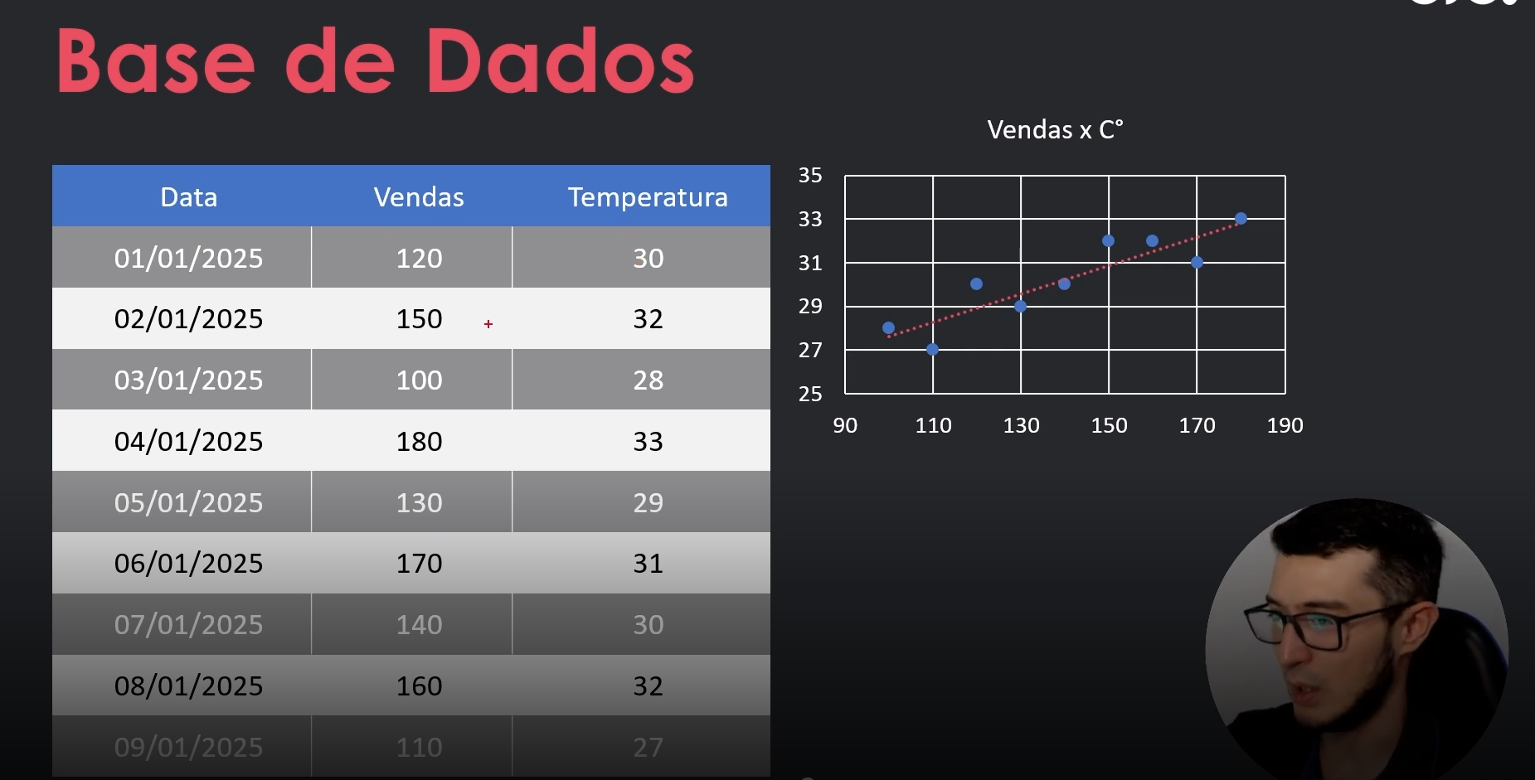a

Preparar o ambiente no Azure Machine Learning

Neste tópico foi utilizado, os comando aprendidos para criação de um worksapce, além da criação de um código em python, para criação de um dataset(base de dados) com os dados mencionados no curso dia quantidade de vendas e temperatura utilizando-se da bibliotecas pandas e numpy, conforme código abaixo

*import* pandas *as* pd

***import* numpy *as* np**

**# Gerando as datas**

**datas = pd.date_range(*start*='2024-01-01', *end*='2025-04-10', *periods*=100)**

**# Gerando temperaturas entre 24°C e 38°C**

**np.random.seed(42)**

**temperaturas = np.round(np.random.uniform(24, 38, *size*=100), 1)**

**# Gerando vendas aleatórias entre 0 a 100 unidades por dia**

**vendas = np.round(np.random.uniform(0,30, *size*=100), 0)**

**# Criando o DataFrame**

**df = pd.DataFrame({**

**"Data": datas.strftime('%Y-%m-%d'),**

**"Temperatura (°C)": temperaturas,**

**"Vendas de Sorvete (Unidades)": vendas**

**})**

**# Salvando em CSV**

**caminho_csv = '/media/thierry/dados/Documentos/Estudos/DP-100/DP-100MSCertified/Otimizar o Treinamento de Modelo no Azure Machine Learning/05-Treinando seu primeiro MOdelo de Machine Learning para Prever Vendas/dados_projeto/src/vendas_sorvete.csv'**

**df.to_csv(caminho_csv, *index*=False)**

**caminho_csv**

DESCRIÇÃO

Neste projeto, o objetivo é criar um modelo de Machine Learning para prever vendas futuras com base em dados históricos. O processo inclui a coleta e preparação dos dados, a seleção de algoritmos de Machine Learning adequados (como regressão ou métodos de aprendizado supervisionado) e o treinamento do modelo. Após o treinamento, o modelo é avaliado usando métricas de desempenho e, em seguida, implantado para gerar previsões em tempo real. Ferramentas de análise de dados, frameworks de Machine Learning e serviços de implantação em nuvem são utilizadas para garantir que a solução seja escalável e eficiente.

📌 Entendendo o Desafio - Prevendo Vendas de Sorvete com Machine Learning 🍦📊

Agora é a sua hora de brilhar e construir um projeto incrível para seu portfólio! 🚀 Neste desafio, você aplicará conceitos fundamentais de Machine Learning para prever vendas de sorvetes com base na temperatura do dia. Para isso, você criará um modelo preditivo capaz de auxiliar donos de sorveterias a otimizarem sua produção, reduzindo desperdícios e maximizando seus lucros.

Cenário

Imagine que você é proprietário de uma sorveteria chamada Gelato Mágico, localizada em uma cidade litorânea. Você percebe que a quantidade de sorvetes vendidos diariamente tem uma forte correlação com a temperatura ambiente. No entanto, sem um planejamento adequado, você pode acabar produzindo mais sorvetes do que o necessário e ter prejuízos com desperdícios ou, ao contrário, produzir menos e perder vendas.

Para solucionar esse problema, você decide usar Machine Learning para prever quantos sorvetes serão vendidos com base na temperatura. Com esse modelo, será possível antecipar a demanda e planejar a produção de maneira eficiente.

Agora é a sua hora de brilhar e construir um perfil de destaque na DIO! Explore todos os conceitos explorados até aqui e replique (ou melhore, porque não?) este projeto prático. Para isso, crie seu próprio repositório e aumente ainda mais seu portfólio de projetos no GitHub, o qual pode fazer toda diferença em suas entrevistas técnicas 😎

Objetivo

O objetivo deste projeto é desenvolver um modelo de regressão preditiva que permita:

✅ Treinar um modelo de Machine Learning para prever as vendas de sorvete com base na temperatura do dia.

✅ Registrar e gerenciar o modelo usando o MLflow.

✅ Implementar o modelo para previsões em tempo real em um ambiente de cloud computing.

✅ Criar um pipeline estruturado para treinar e testar o modelo, garantindo reprodutibilidade.

Como entregar esse projeto?

Chegou a hora de você construir um portfólio ainda mais rico e impressionar futuros recrutadores, para isso é sempre importante mostrar os resultados do seu esforço e como você os obteve deixando claro o seu racional, para isso faça da seguinte maneira:

1. Crie um novo repositório no github com um nome a sua preferência

2. Crie uma pasta chamada 'inputs' e crie um documento de texto com algumas sentenças

3. Crie um arquivo chamado readme.md , deixe alguns prints descreva o processo, alguns insights e possibilidades que você aprendeu durante o conteúdo após a IA analisar suas sentenças

4. Compartilhe conosco o link desse repositório através do botão 'entregar projeto'